Проект
«Транспорт»
во второй младшей группе.

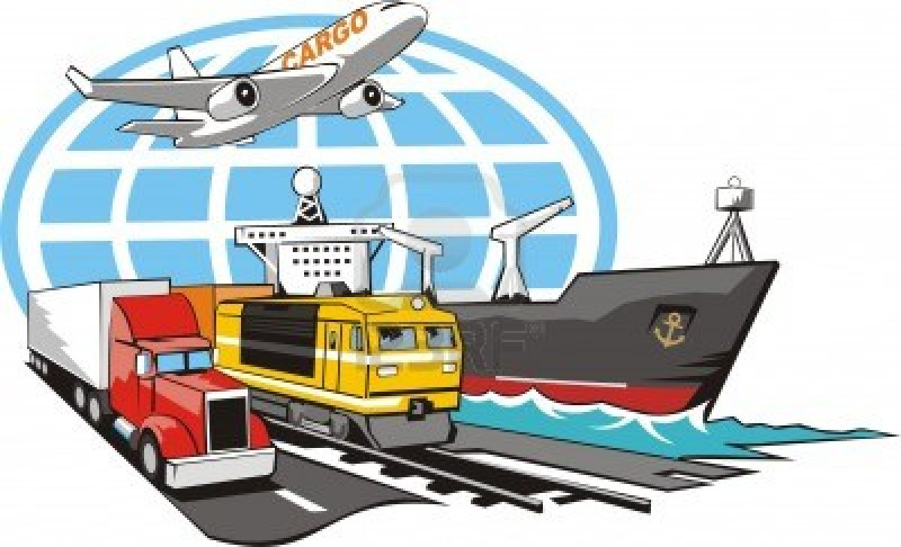

Воспитатель:Вершинина И.А.

п. Светлогорск 2018

Актуальность:
Все дети любят кататься на транспорте, знают названия многих видов транспорта, но в речи не наблюдалось слов, обобщающих названия этого транспорта. В течение недели были запланированы мероприятия на закрепление и уточнение представлений детей о видах транспорта.

Проблема:

Недостаточный словарный запас – дети называли весь транспорт машинами, не умели классифицировать по видам транспорта, не знали его назначения.
Недостаточный уровень коммуникативных навыков
Низкий уровень творческой активности

Цель проекта:
Расширять представления детей о видах транспорта, как о средствах передвижения.

Задачи проекта:
Познакомить детей с разными видами транспорта. Уточнить и расширить представления детей об основных видах транспорта (автомобиль, поезд, электричка, автобус, трамвай, троллейбус, о профессии «водитель», о правилах безопасного поведения в транспорте и около него. Учить сравнивать виды транспорта между собой (автобус, троллейбус, трамвай; поезд, электричка; автомобили легковой и грузовой). Учить отгадывать загадки о видах транспорта. Развивать мелкую моторику, согласованность в движении обеих рук

Продолжительность проекта:
1 неделя

Участники проекта:

Дети 3-4 года, родители, воспитатель.
Вид проекта: познавательно- творческий.

Предполагаемый результат: - развитие игровой деятельности на основе сотрудничества- дети различают и называют разновидность транспортов и их назначение.

Интеграция направлений:
«Физическое развитие»;

«Познавательное развитие»;

«Речевое развитие»;

«Художественно – эстетическое развитие»;

«Социально – коммуникативное развитие».
I этап подготовительный:
1.подобрать методическую литературу по теме;
2. подобрать художественную и познавательную детскую литературу о транспорте;
3. подобрать дидактический материал, наглядные пособия (альбом для рассматривания, картины, настольные игры);
4. подобрать стихи, потешки, загадки о транспорте;
5. подобрать музыкальные произведения;
6. изготовить атрибуты к играм.

.
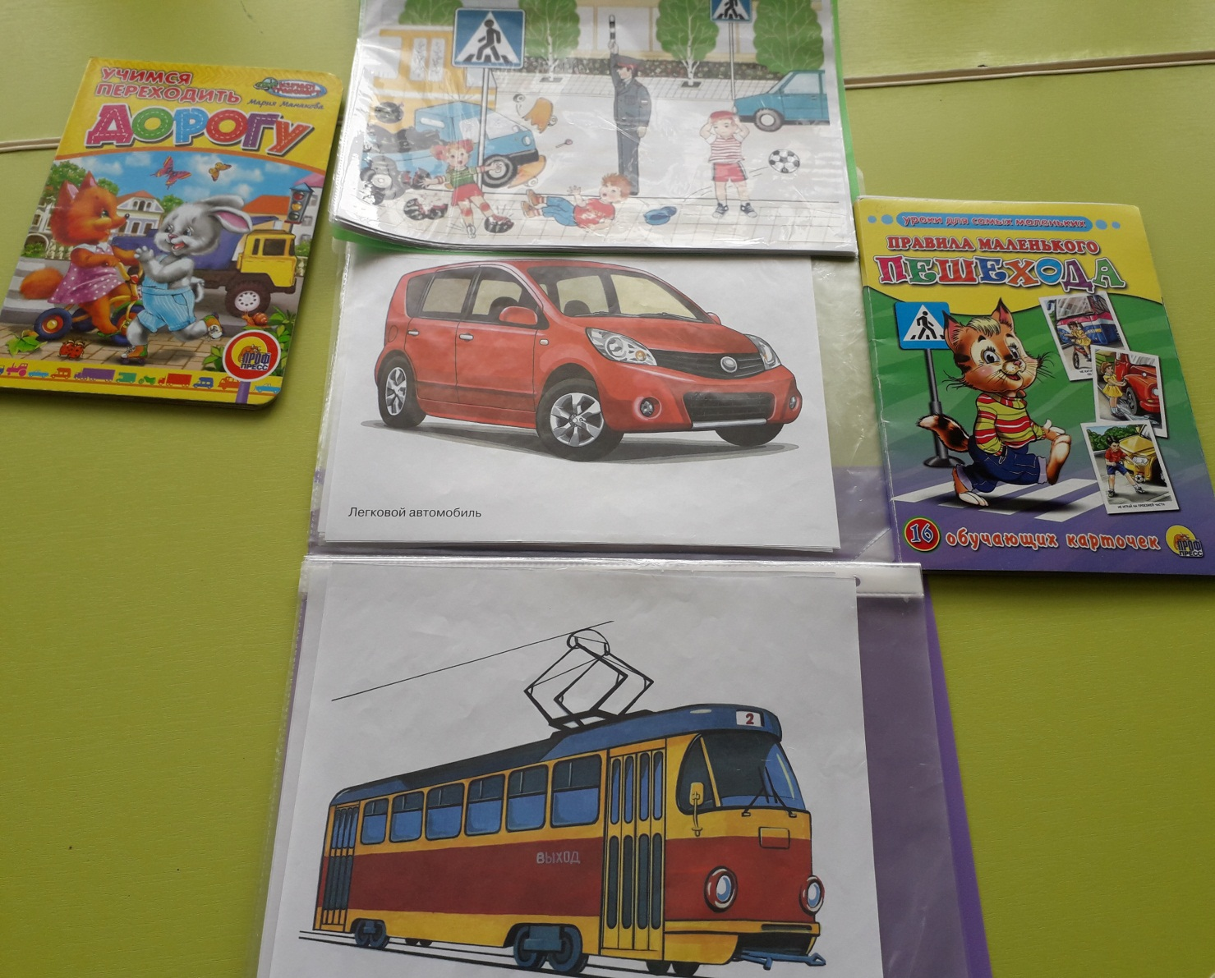

С детьми обсуждались следующие вопросы:

Что знаем? | Что хотим узнать? | Как узнаем?
Машины бывают разные.  Едут по дорогам.  У них есть колёса и кузов.  За рулём сидит шофёр.  Без взрослых выходить на дорогу нельзя.  У светофора 3 цвета. | Почему на машинах стоят мигалки?  Как переходить улицу?  Почему самолёты летают? | Почитаем стихи, рассказы.  Расскажет воспитатель.  Спросим у мамы и папы.

II этап – Основной
- сюжетные картины на тему «Транспорт»;
- альбом для рассматривания «Виды транспорта»;
- сюжетно-ролевые игры «Шофёры»,
- беседа о профессии шофера;
- рассматривание картинок с изображением представителей разных профессий (врач, шофер, летчик, пожарные, машинисты поездов);
- игра-ситуация «Ремонт машин»
подвижные игры «Самолёты», « Воробушки и автомобиль», «Поезд»;
- наблюдения на прогулке с родителями: за продуктовой машиной, за мусоровозом, легковыми машинами;
- НОД «Автобус»;
- рассматривание предметных картинок по теме;
-дидактические игры «Подбери колесо», лото«Транспорт», «Собери картинку» (картинки-половинки)
- ситуативный разговор о транспорте.

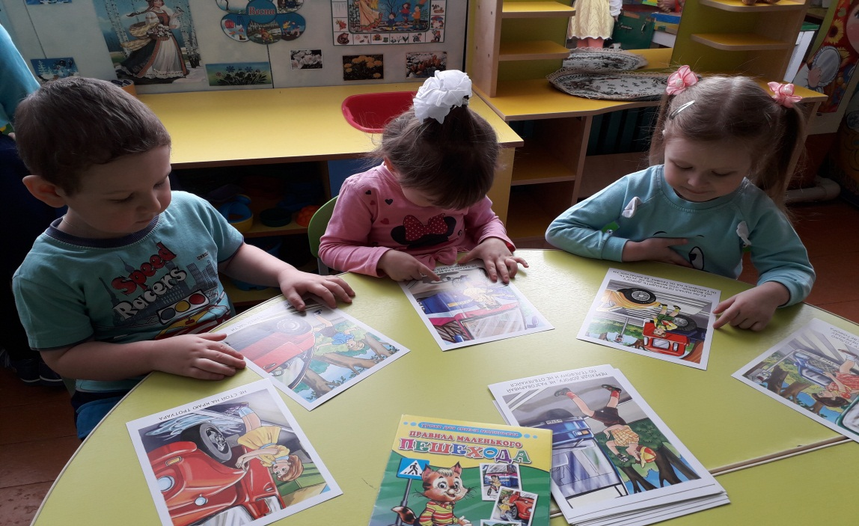

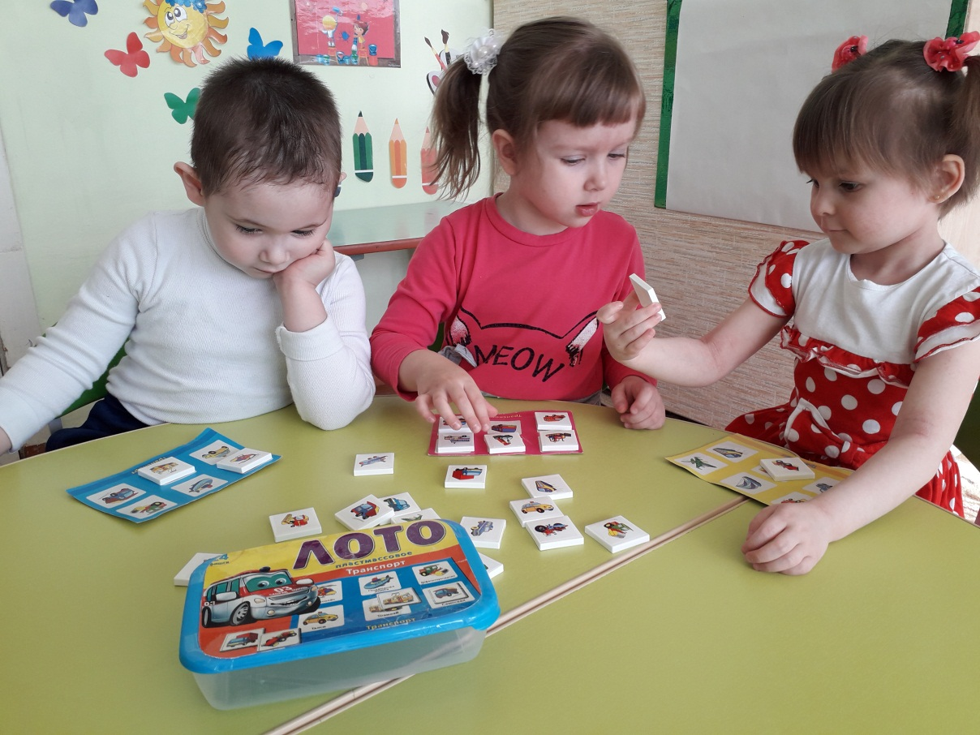

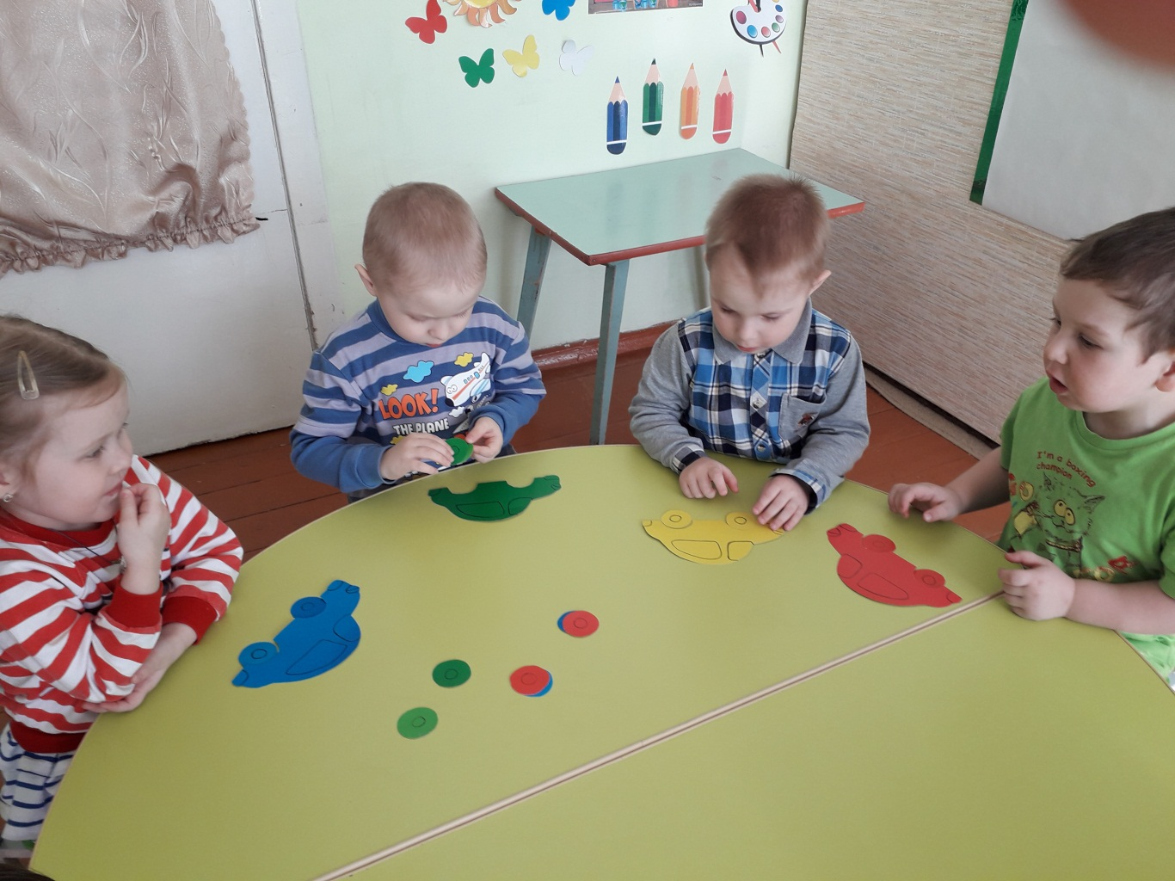

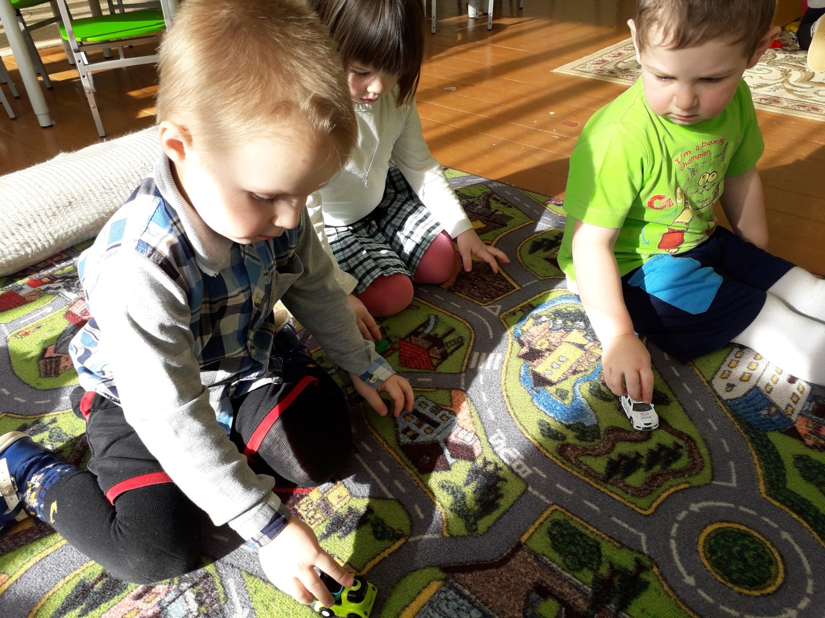

3 этап- Заключительный

- выставка поделок о транспорте;
- консультация для родителей «Внимание-дорога»;
-газета для родителей;
- буклет для родителей «Безопасность на дороге»

НОД аппликация «Веселый автобус»

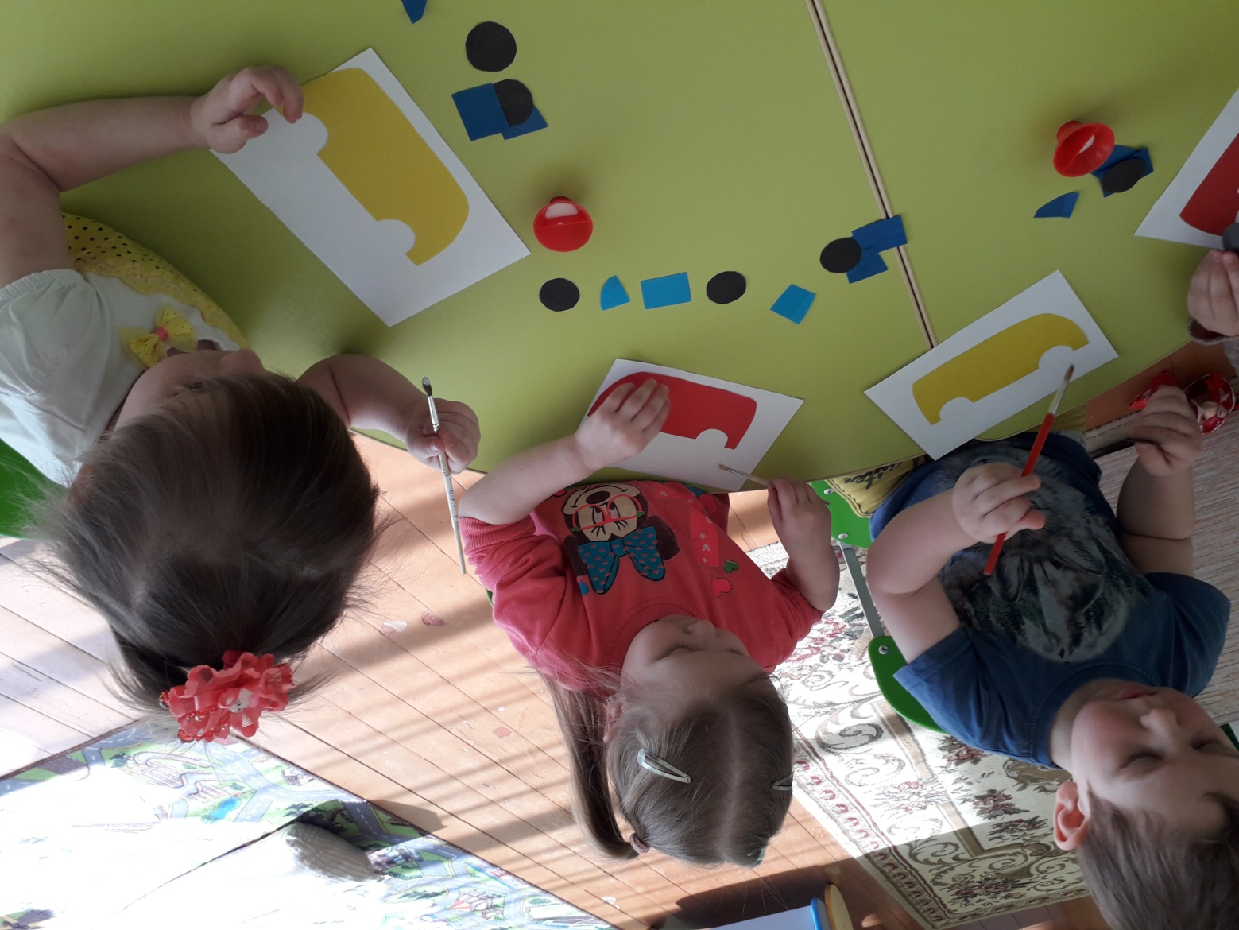

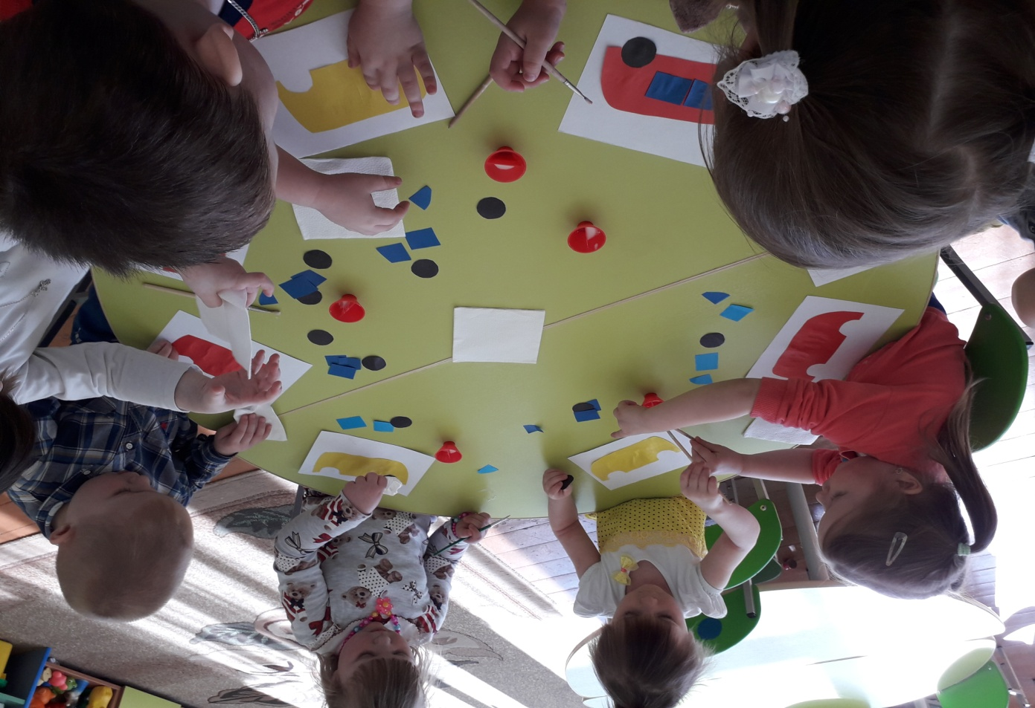

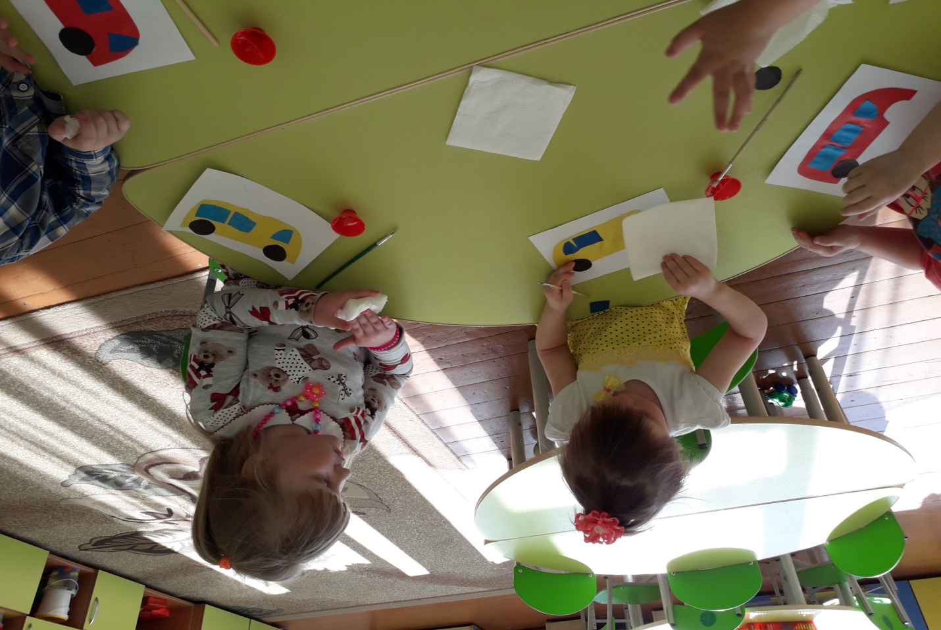

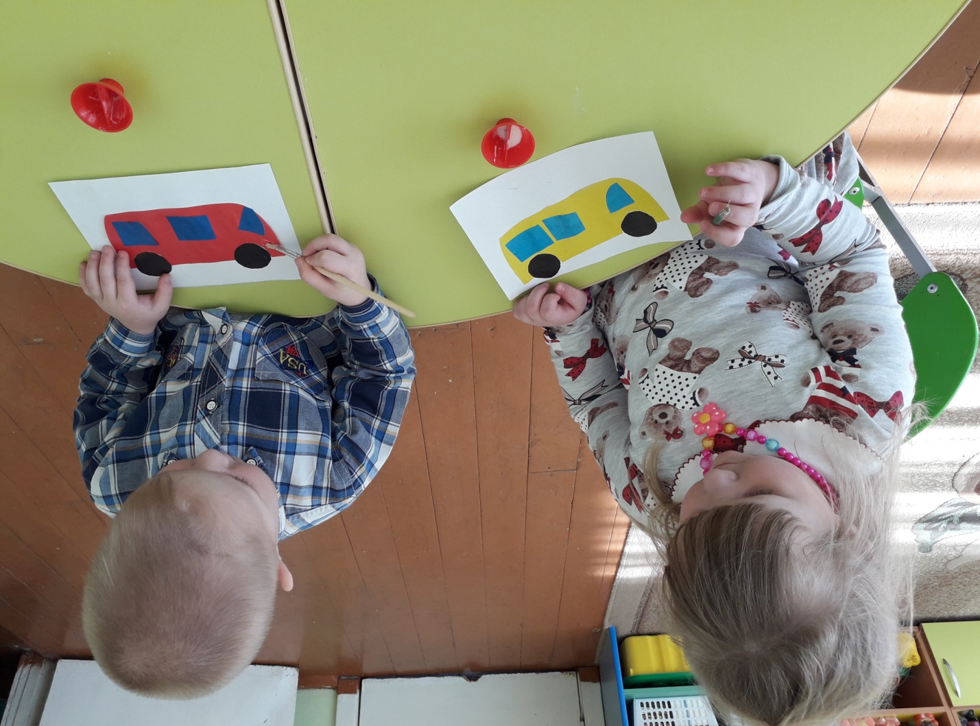

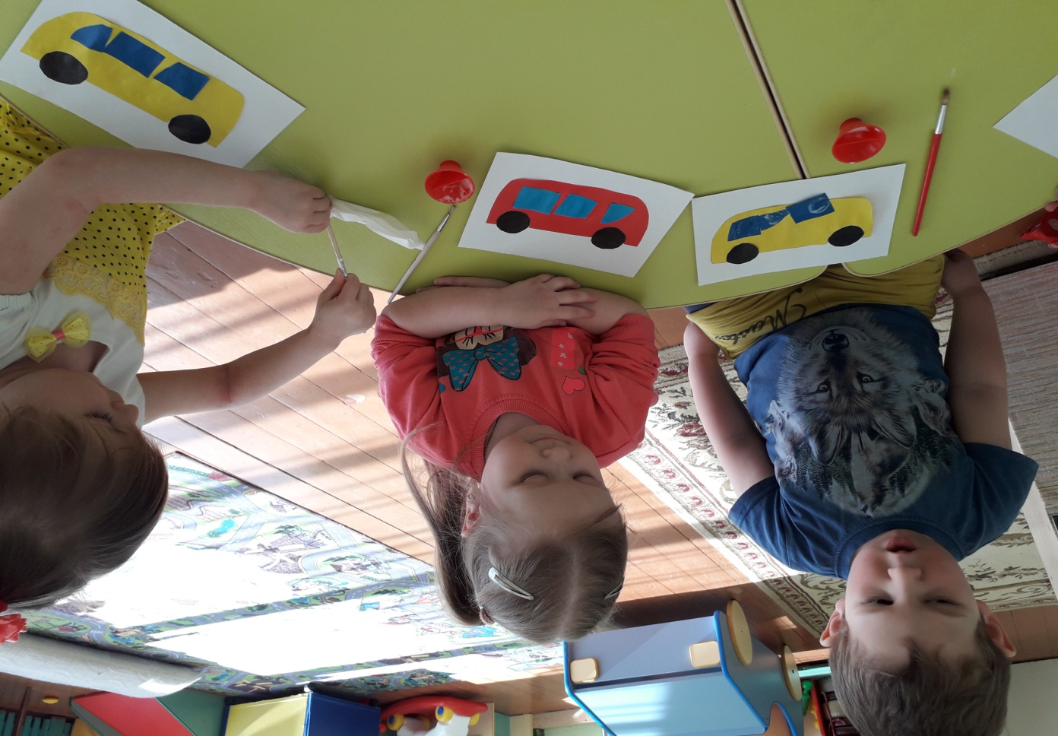

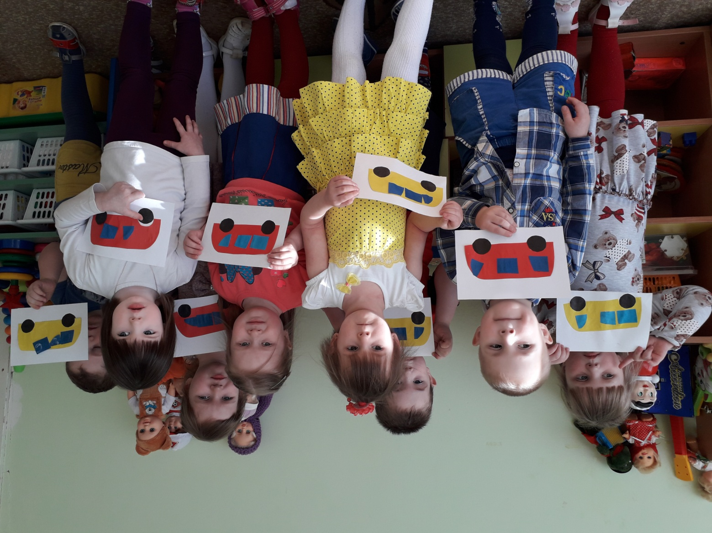

Аппликация на тему «Веселый автобус».

Цель: Закреплять умения изображать предметы из готовых форм, передавать их строение, правильно держать кисточку. Упражнять в технике аккуратного наклеивания.
Задачи: Создать мотив деятельности детей на занятии, близкий к общественно направленному (помочь зверям уехать); вызвать интерес к качеству изображения; обеспечить понимание и выполнение дидактических задач.
Методы и приемы:
Наблюдение, частичный показ способа действия, оценка, игровые приемы (обыгрывание игрушек, обыгрывание создаваемого изображения, обыгрывание выполненных работ).
Игровые действия:
Автобусы подъезжают и уезжают (имитационные движения); звери садятся в автобусы, автобусы ломаются, дети их ремонтируют (изобразительные действия); пассажиры разговаривают между собой, обсуждают в каком автобусе лучше всего ехать (реплики, диалоги, эмоционально-выразительные жесты, мимика).
Материалы и оборудование:
Фланелеграф; бумага для аппликационного изображения автобуса силуэтные игрушки из картона (лиса, заяц, медведь, волк, воробей и др.).

Ход занятия.
Воспитатель говорит: «Посмотрите как много зверей ожидает автобуса». Они уже замерзли, устали, а его все нет. А вот и автобус (ставит корпус игрушки), но звери почему-то не садятся в автобус. Как вы думаете почему? Почему не поедет такой автобус? (Нет колес) Вот у меня два колеса. Какой они формы? Быстро покатится на круглых колесах автобус.»
Воспитатель предлагает поставить колеса, обговаривает с детьми место их расположения.
«Иди заинька иди серенький садись- говорит воспитатель. – Подошел зайчик, но не садится. Почему?» (Нет двери).
Показывает детям полоску из бумаги, изображающая дверь. Спрашивает, какой она формы, величины. Ребенок прикрепляет полоску к корпусу автобуса.
На фланелеграфе выставляется, фигурка медвежонка. «Ой, как темно, — говорит он, — ничего не видно. Почему так темно?»
Дети подсказывают, что надо сделать окна.
Воспитатель уточняет, что в автобусе много окон, и в зависимости от опыта детей показывает способы их изготовления или привлекает самих детей. (Берется длинная полоска бумаги и ровно прикрепляется к корпусу.)
Автобус готов. Медвежонок и другие пассажиры садятся в автобус. Но всем места не хватило. Воспитатель предлагает подумать, как помочь зверям вовремя уехать, чтобы они не опоздали в детский сад. (Надо сделать много автобусов).
В процессе выполнения аппликации, в момент выкладывания и наклеивания изображений воспитатель от имени игровых персонажей дает анализ и оценку детских работ, предупреждает ошибки, поощряет, помогает, уточняет и развивает замысел.
Изготовленные работы выставляются на выставку.

Консультация для родителей

«Внимание! Дорога!»
Лучший способ сохранить свою жизнь и жизнь своего ребенка на дорогах - соблюдать правила дорожного движения! Воспитание у детей навыков безопасного поведения на улицах города - очень важная проблема.
Вы можете спросить: зачем объяснять детям особенности движения транспорта, правила перехода улицы, если малыши всё равно переходят дорогу, только держась за руку взрослого? Может, не стоит забивать им голову этими правилами, пока они ещё не ходят самостоятельно по улицам, не пользуются городским транспортом? Но мы всегда должны помнить о том, что формирование сознательного поведения - это длительный процесс. Это сегодня ребенок всюду ходит за ручку с мамой, а завтра он станет самостоятельным пешеходом и пассажиром городского транспорта.
Работа по обучению детей правилам грамотного и безопасного поведения на улицах города, в городском транспорте должна быть систематической.
В детском саду мы проводим беседы, занятия, игры, развлечения, выставки на данную тему. Но этого мало - практическое применение этих знаний целиком ложиться на ваши плечи. Единство наших и ваших требований к детям - это условие безопасности наших детей! Дети всегда рядом с нами, они смотрят на нас, подражают нам. Они наша жизнь, наше продолжение, наш смысл сохранить наше будущее - наших ребятишек, обеспечить им здоровье и жизнь - главная задача родителей и всех взрослых. Лихо, давя на газ за рулем своих автомобилей, переходя проезжую часть на красный сигнал светофора или вообще в неположенном месте, не забывайте, что рядом с вами ваши дети, такие же участники дорожного движения, повторяющие и полностью копирующие пренебрежительное и зачастую опасное отношение взрослых к соблюдению правил дорожного движения. Именно взрослые (родители)закладывают отрицательные привычки нарушать правила безопасного поведения на дороге - основу возможной будущей трагедии. Родители должны твердо усвоить силу собственного примера.
Вы - объект любви и подражания для ребенка. Это необходимо помнить всегда и тем более, когда вы делаете шаг на проезжую часть дороги вместе с малышом.
Чтобы ребенок не попал в беду, воспитывайте у него уважение к правилам дорожного движения терпеливо, ежедневно, ненавязчиво.
Ребенок должен играть только во дворе под вашим наблюдением. Он должен знать: на дорогу выходить нельзя.
Не запугивайте ребенка, а наблюдайте вместе с ним, объясняйте, что происходит с транспортом, пешеходами.
Пусть ваш малыш сам приведет вас в детский сад и из детского сада домой. Ваш ребенок должен знать:
- на дорогу выходить нельзя;
- дорогу можно переходить только со- взрослыми, держась за руку взрослого;
- переходить дорогу надо по переходу спокойным шагом
- пешеходы - это люди, которые идут по улице
- для того чтобы был порядок на дороге, чтобы не было аварий, чтобы пешеход не попал под машину, надо подчиняться светофору: красный свет - движения нет, желтый свет - внимание, а зеленый говорит: «Проходите, путь открыт»
- машины бывают разные (грузовые, легковые) это транспорт. Машинами управляют водители. Для транспорта предназначено шоссе (дорога). Когда мы едем в транспорте, нас называют пассажирами. Во время езды в транспорте нельзя высовываться из окна.
Ребёнок учится законам дороги, прежде всего, на примере взрослых. Пример старших должен способствовать выработке у ребёнка привычки вести себя в соответствии с Правилами дорожного движения. Это главный фактор воспитания дисциплинированного поведения на улице. Успех профилактики детского дорожного травматизма зависит от сознательности, личной культуры и дисциплинированности самих родителей.
Не оставайтесь равнодушными к поведению на дороге чужих, не ваших детей. Быть может, замечание, сделанное Вами ребёнку, вовремя протянутая рука помощи предотвратит возможную беду.

